ТЕСТ ПО ОСНОВАМ ЗАКОНОДАТЕЛЬСТВА РФ

Вариант 1.

Инструкция по выполнению теста
Время выполнения теста – 30 минут.
Тест включает 20 заданий.
При выполнении теста можно пользоваться словарем юридических терминов, в том числе двуязычным.
Напишите ваше имя и фамилию, страну, дату тестирования на рабочей матрице.
Выберите правильный вариант и отметьте нужную букву в матрице.
Например:
А Б В (А – правильный ответ)
Если вы ошиблись и хотите исправить ошибку, сделайте так:
А Б В (Б – ошибка, А – правильный вариант).

ЗАДАНИЯ 1-19. Выберите правильный вариант.

1. Отметьте изображение российского флага.
А) 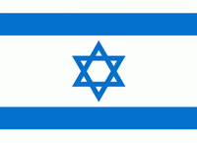
Б)
В) 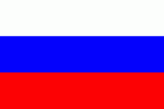

2. Отметьте изображение российского герба.

А)
Б)
В) 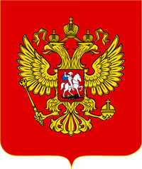

3. Государственная власть в Российской Федерации осуществляется на основе разделения на … .
А) законодательную, религиозную и исполнительную
Б) законодательную, исполнительную и судебную
В) исполнительную, судебную и политическую

4. Иностранный гражданин должен встать на учет по месту пребывания в … .
А) ГИБДД России
Б) МВД России
В) ФМС России

5. Основным документом, удостоверяющим личность в РФ, является … .
А) паспорт
Б) квитанция об уплате государственной пошлины
В) разрешение на работу

6. В РФ иностранный гражданин … .
А) должен служить в армии
Б) не должен служить в армии
В) должен служить в специальных воинских частях

7. Иностранный гражданин при нарушении его трудовых прав может обратиться в … .
А) ГИБДД России
Б) органы ЗАГС
В) суд

8. В России дискриминация между мужчиной и женщиной в сфере здравоохранения … .
А) разрешена
Б) запрещена
В) запрещена только между гражданами РФ

9. По российскому законодательству работодатель может удержать из зарплаты … .
А) не более того, что разрешает закон
Б) столько, сколько сочтет нужным
В) только сумму своего убытка

10. Иностранный гражданин, который зарегистрирован в РФ в качестве индивидуального предпринимателя, … .
А) не может нанимать (принимать на работу) иностранных граждан
Б) может нанимать (принимать на работу) не более десяти иностранных граждан
В) может нанимать (принимать на работу) иностранных граждан, если имеет разрешение

11. Отметьте изображение российской валюты.

А) 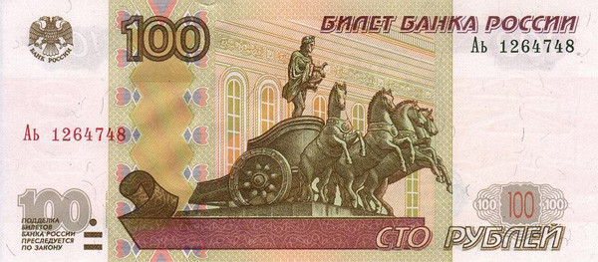
Б) 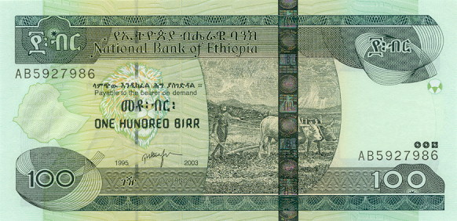
В)

12. По российскому законодательству трудовой договор должен быть заключен в … .
А) устной или письменной форме по выбору работника
Б) только в письменной форме
В) устной или письменной форме по выбору работодателя

13. Вопросы ответственности за административные правонарушения в России регулирует … .
А) Трудовой кодекс РФ
Б) Уголовный кодекс РФ
В) Кодекс РФ об административных правонарушениях

14. В России за одно правонарушение/преступление можно понести … .
А) или административную, или уголовную ответственность
Б) и административную, и уголовную ответственность поочередно
В) и административную, и уголовную ответственность одновременно

15. ФМС России должна контролировать … .
А) соблюдение таможенного законодательства
Б) пребывание и проживание иностранцев в России
В) работу полиции с иностранцами

16. Вы можете обратиться в ФМС России за разъяснениями … .
А) лично, по телефону или через интернет-приемную
Б) только лично
В) только лично или через интернет-приемную

17. За нарушение закона сотрудник полиции (полицейский) имеет право задержать … .
А) только иностранца
Б) только гражданина России
В) и гражданина России, и иностранца

18. МВД России – это … .
А) Министерство внутренних дел России
Б) Министерство внешних дел России
В) Министерство военных дел России

19. Действия или решения консульства иностранного государства иностранный гражданин … .
А) не может обжаловать в российский суд
Б) может обжаловать в российский суд
В) может обжаловать в российский суд, если консульство не возражает

ЗАДАНИЕ 20. Ознакомьтесь с ситуацией и ответьте на вопрос.
Муж хочет развестись с женой. Жена на развод не согласна. Куда, по российскому законодательству, должен пойти (обратиться) муж, если он хочет получить развод?
А) В полицию.
Б) В ФМС России.
В) В суд.

ТЕСТ ПО ОСНОВАМ ЗАКОНОДАТЕЛЬСТВА РФ

Вариант 1

РАБОЧАЯ МАТРИЦА
______________________ _______ ________
Фамилия, имя страна дата

1 | А | Б | В
2 | А | Б | В
3 | А | Б | В
4 | А | Б | В
5 | А | Б | В
6 | А | Б | В
7 | А | Б | В
8 | А | Б | В
9 | А | Б | В
10 | А | Б | В
11 | А | Б | В
12 | А | Б | В
13 | А | Б | В
14 | А | Б | В
15 | А | Б | В
16 | А | Б | В
17 | А | Б | В
18 | А | Б | В
19 | А | Б | В
20 | А | Б | В

